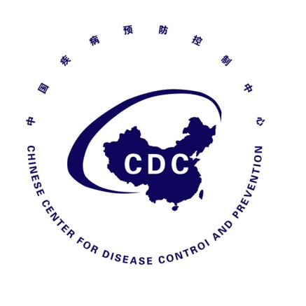

韩国中东呼吸综合征（MERS）疫情
防控态势简报
Situational Report on Middle East Respiratory Syndrome
Prevention and Control
（第8期）

中国疾病预防控制中心
2015年6月23日

（第8期）
重点提示：
- 截至2015年6月23日，韩国共报告MERS确诊病例175例，其中死亡27人，出院54人，住院治疗94人。
- 截止2015年6月20日，全球共有26个国家向WHO报告MERS确诊病例1334例，其中死亡471例（病死率35.3%）。

一、韩国疫情进展

（一）新增病例情况
1、6月19日10时-6月23日10时，新增9例确诊病例，其中6名男性；年龄中位数61岁（范围36-77岁）。
2、6月19日10时至6月23日10时，新增3例死亡病例，分别为第112号、101号和128号。病例均为男性，年龄中位数84岁（63-87岁），发病时间5月30日-6月11日，确诊时间6月9日-12日，中位病程11天（10-13天），均有基础疾病。

（二）总体疫情
1、截止2015年6月23日，韩国共报告MERS确诊病例175例（较6月19日新增9例）（图1），死亡27人（较6月19日新增3人）。共有4个省份（首尔、京畿道、忠清南道、大田广域）10个区域的15家医院报告了确诊病例（参见表1、图2）。
目前共有94例确诊病例（54%）正在接受住院治疗，54例确诊病例（较6月19日新增24人）治愈出院。6月23日出院病例包括目前传播病例数最多的14号病例和109号孕妇病例（该孕妇于6月23日凌晨剖腹产下一子）。
175例病例中，包括在医院就诊的其它疾病患者80名（46%），家属/探视者62名（35%），医院工作人员33名（19%）。
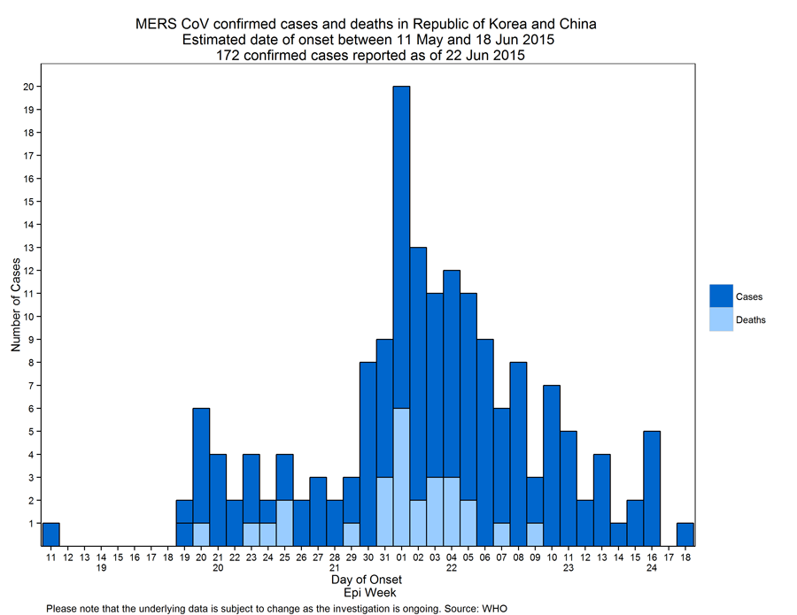
图1 韩国MERS确诊和死亡病例发病时间分布（WHO，2015-6-22）

表1 韩国15所报告确诊病例医院分布情况
医院名称 | 省 | 市/区 | 病例数
平泽圣母医院 | 京畿道 | 平泽市 | 37
平泽早安医院 | 京畿道 | 平泽市 | 4
向阳首尔三星医院（门诊） | 京畿道 | 平泽市 | 1
翰林大学东滩圣心医院 | 京畿道 | 华城市 | 6
365首尔开放医院（门诊） | 首尔 | 江东区 | 1
江东庆熙大学医院 | 首尔 | 江东区 | 4
三星首尔医院 | 首尔 | 江南区 | 85
韩国天主教大学汝矣岛圣母医院 | 首尔 | 永登浦区 | 1
首尔牙山医院（急诊室） | 首尔 | 松坡区 | 1
宋太义内科医院 | 首尔 | 松坡区 | 1
建国大学医院 | 首尔 | 广津区 | 3
建阳大医院（急诊室，住院楼，职工食堂） | 大田 | 西区 | 11
大田大清医院（急诊室、住院楼） | 大田 | 西区 | 14
首尔医院（门诊） | 忠清南道 | 牙山市 | 1
牙山忠武医院（病房） | 忠清南道 | 牙山市 | 1
合计 |  |  | 171
注：有2例在救护车转院过程中感染，另有2例正在进行流行病学调查，医院尚不清楚。
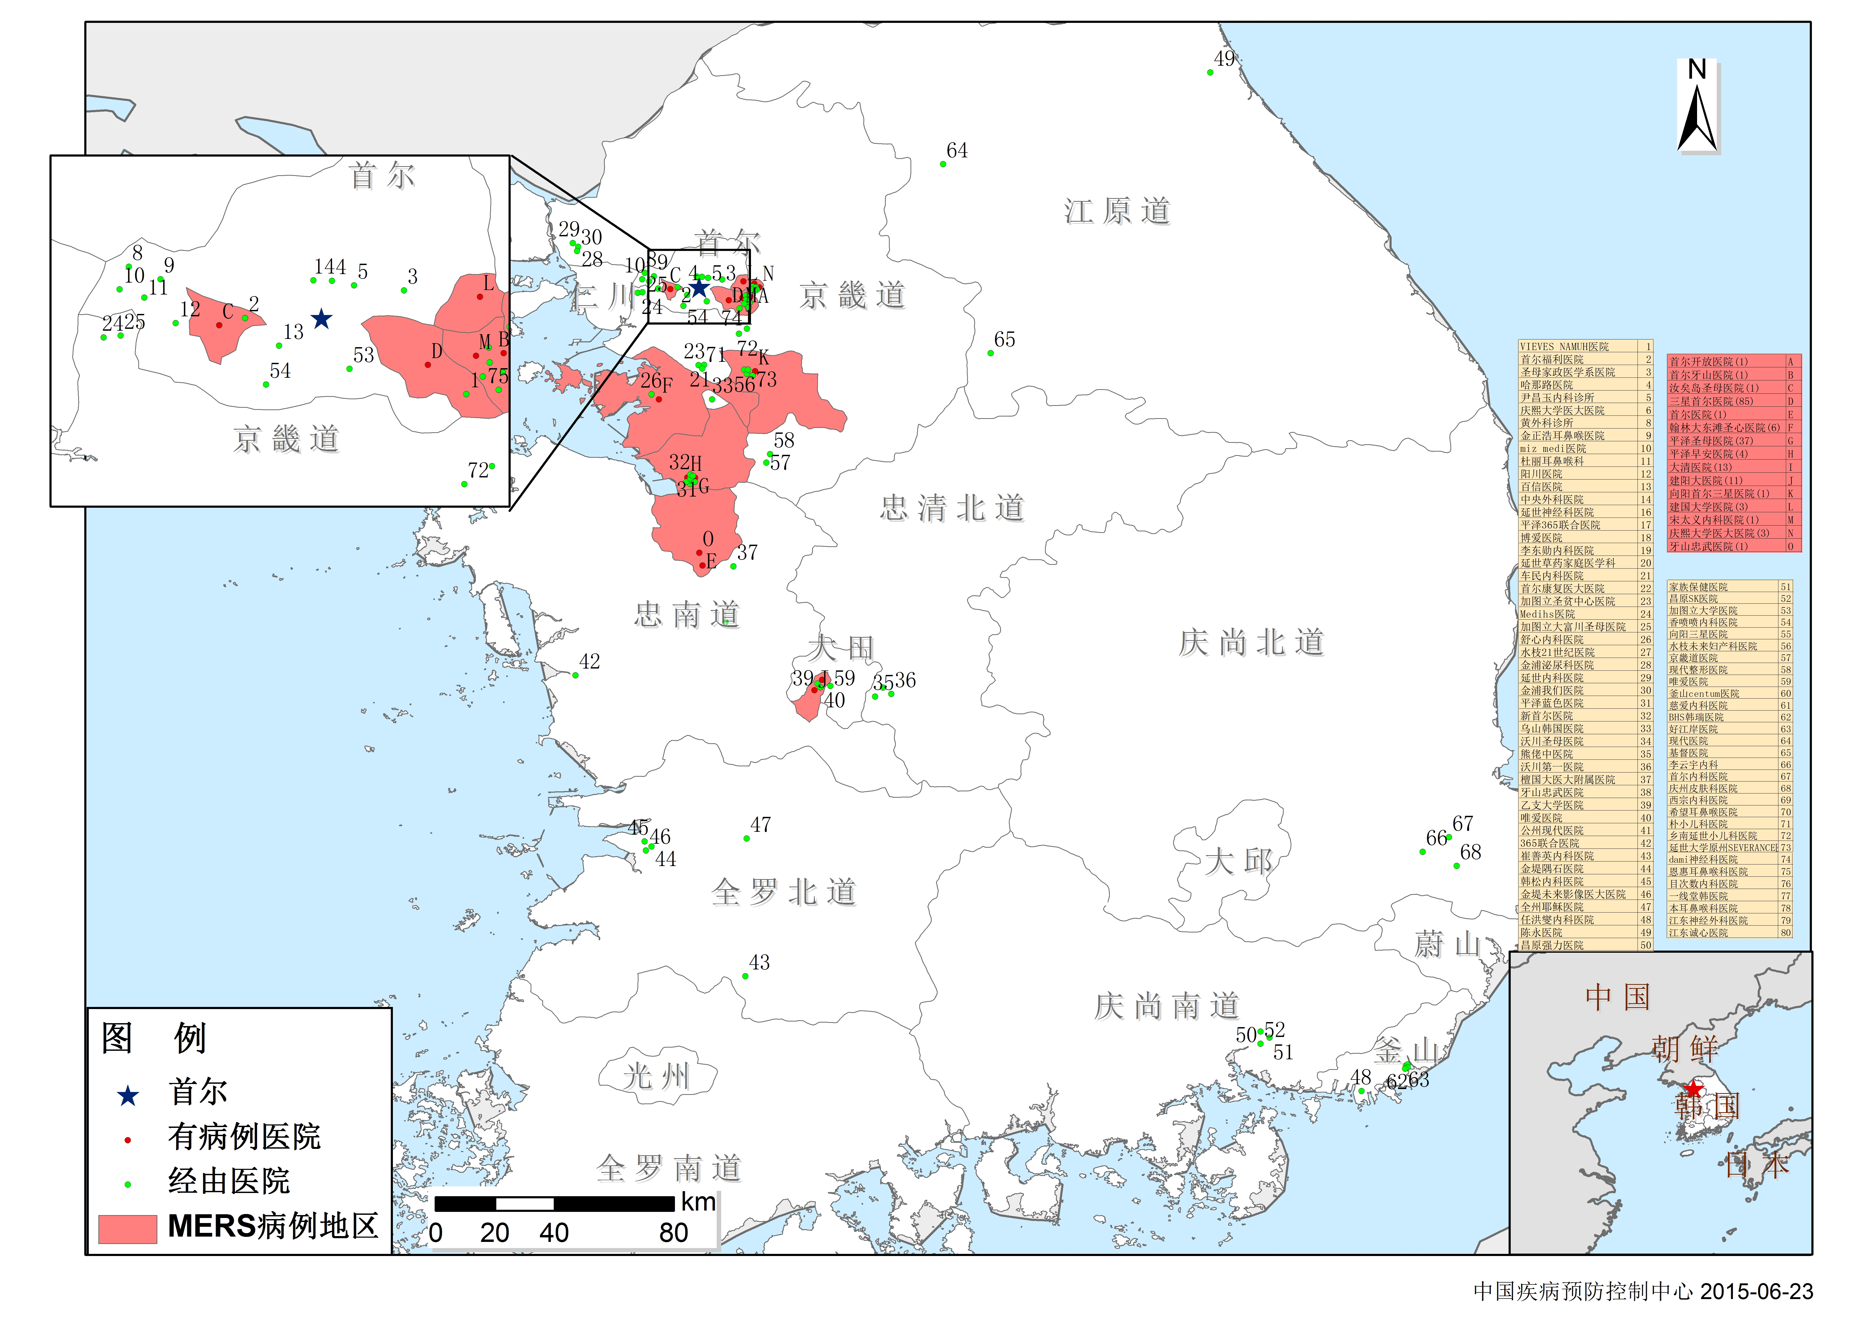
图2 韩国MERS确诊病例医院分布图（China CDC，2015-6-23）
2、累计报告死亡病例27人，其中男性20人（74%），年龄中位数69岁（49-87岁）。25名死亡病例（占总死亡病例数的93%）有慢性基础性疾病（患有癌症、心脏、肺、肾脏疾病、糖尿病等疾病）。

二、国际疫情更新
（一）截止2015年6月20日，全球共有26个国家报告MERS确诊病例1334例，其中死亡471例（病死率35.3%）（图3、4）。
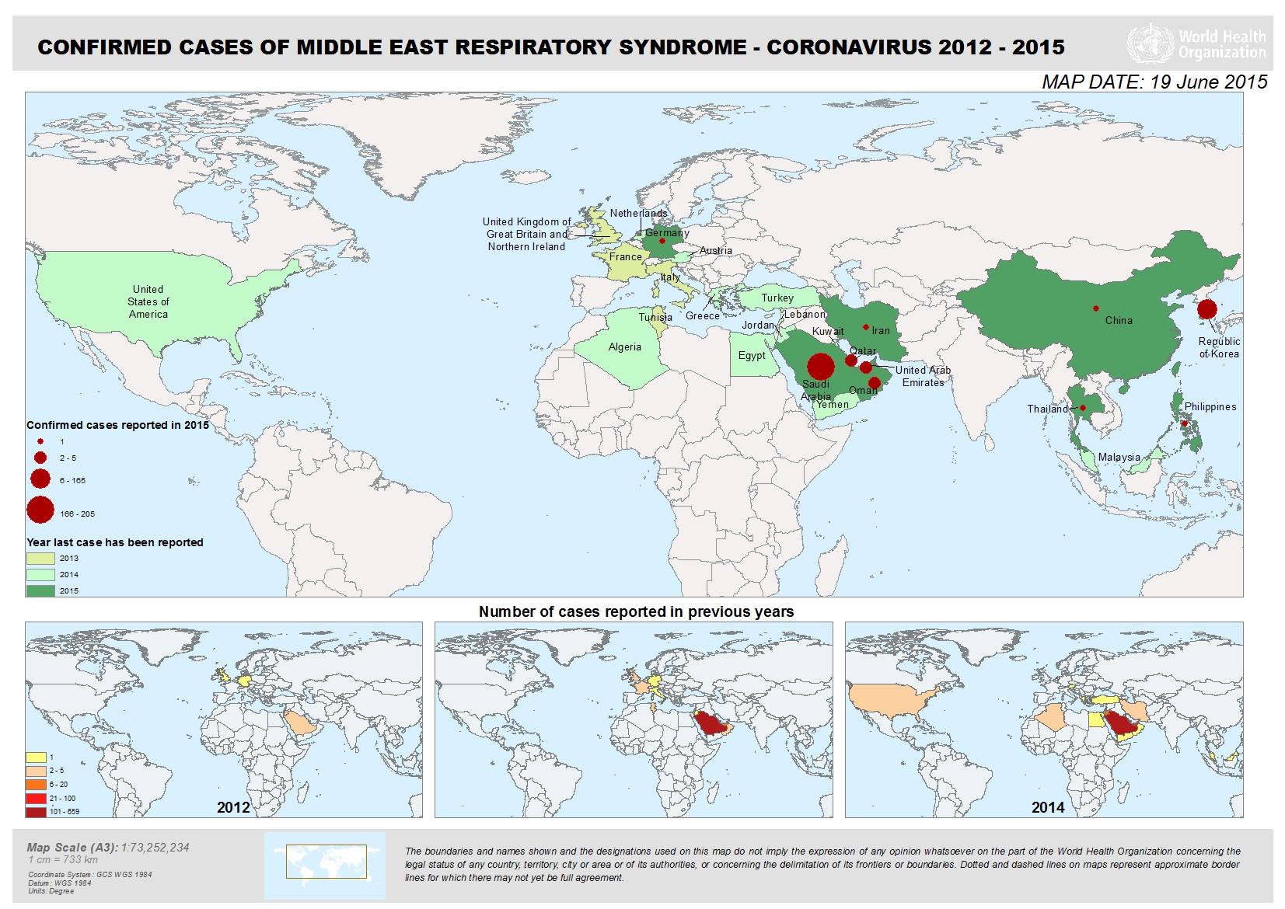
图3 2012-2015年全球MERS确诊病例地区分布（WHO，2015-6-19）
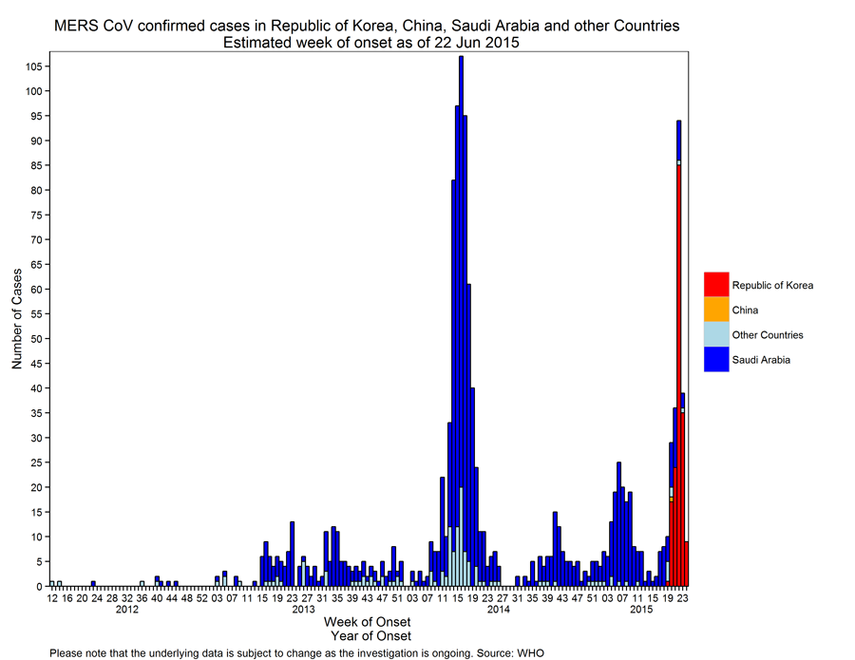
图4 全球MERS确诊病例发病情况分布（WHO，2015-6-22）
（二）泰国于6月18日报告一例从阿曼输入的MERS病例，男性，75岁，有基础性疾病，目前病情稳定。该病例于6月15日入境泰国，6月18日经MERS-CoV检测为阳性。泰国国家卫生部门已开展了包括启动应急作业中心、加强患者入住医院院感防控工作、开展密切接触者追踪管理等在内的公共卫生响应措施，并向阿曼通报了相关信息。
三、疫情应对情况

（一）韩国
据媒体消息，韩国总统朴槿惠曾于6月12日和19日分别邀请美国疾控中心(CDC)和WHO的卫生防疫专家赴韩，与韩方就构建MERS等从国外输入的新发传染病的应对体系交流经验，并共商合作方案。来自美国CDC和WHO的5名专家将于6月24日和韩国专家在青瓦台举行讨论会，研究韩国传染病应对体系的改善方案以及应对全球新发传染病的国际合作方案，以及将于9月在首尔举行的“全球卫生安全议程”高级别会议的具体议程。

（二）中国

1．内地
（1）国家卫生计生委研究部署MERS疫情联防联控工作
6月19日下午，国家卫生计生委副主任崔丽主持召开应对中东呼吸综合征疫情联防联控工作机制（以下简称联防联控工作机制）会议，研判当前疫情形势，研究部署下一步疫情防控重点工作。联防联控工作机制成员单位和有关专家参加了会议。会议要求联防联控工作机制各成员单位要认真贯彻落实党中央、国务院决策部署，以对人民群众生命健康负责的精神，落实好各项防控措施，严防疫情传入扩散。
（2）国家质检总局卫生司组织召开MERS口岸防控措施评估会
6月16-17日，质检总局卫生司组织召开了MERS口岸防控措施评估会，来自国家卫生计生委、军事医学科学院、中国疾病预防控制中心等单位的专家共20人参加了会议。与会专家对MERS疫情进行了风险评估，对口岸现采取的口岸防控措施进行了研判，并就工作的关键环节进行了细化。
（3）香港大学、厦门大学合作研发MERS-CoV快速诊断试剂
据香港大公报报道，香港大学和厦门大学国家传染病诊断试剂与疫苗工程技术研究中心合作成功研发出针对MERS-CoV的新型快速检测试剂，诊断时间仅需15分钟，较以往3个小时有明显进步，一名技术人员一天可以检测超过3000份样本，可随时大规模生产。
2．港澳台地区
（1）澳门：澳门卫生局6月23日通报，19-22日每天收到1-2例需要进行中东呼吸综合征检测的可疑病例，检测结果均为阴性;澳门卫生当局继续呼吁市民注意防范中东呼吸综合征。
（2）台湾：6月21日凌晨，台湾疾管署接到旅行社主动通报，1名21岁男性韩籍旅客自韩国仁川来台参加二天一夜旅游，6月20日入境，当日晚上因出现轻微发烧症状（37.3℃），旅行社人员担心其感染MERS主动报告。该患者于6月21日就医，表示来台前因接受牙齿矫正术而出现反复轻微发烧现象，并随身携带止痛退烧药服用，接诊医师评估该病例无肺炎且已无发烧象，排除MERS感染，同意该名旅客返回饭店休息，并教导其戴口罩及勤洗手，尽量避免与他人接触，该旅客也已取消行程于6月21日傍晚离台。
为防范MERS-CoV输入，台湾各医疗机构已加强医院感控措施，进行病人分流，提高检测数量及加强边境检疫，并提供24小时免费防疫专线1922（或0800-001922）咨询。
（三）国际应对

1．WHO
（1）WHO网站于6月19日发布了关于韩国和中国MERS疫情的现状概要和风险评估报告，评估结果与6月17日WHO关于中东呼吸综合征冠状病毒《国际卫生条例》突发事件委员会第九次会议发布声明的内容一致。
（2）针对泰国发现输入性病例的情况，WHO仍不建议在入境口岸针对MERS病例采取特别筛查，目前也不建议实行任何旅行或贸易限制。

2．美国

无更新

3．欧盟CDC

欧盟CDC网站于6月22日发布了更新，报告了6月11日至19日沙特、阿联酋、韩国和泰国的疫情状况，并维持之前的风险评估结论，即MERS疫情在欧盟国家暴发的风险较低，但由于病例暴露于中东和韩国后输入欧盟国家的风险持续增加，针对旅行人员的MERS病例监测仍然至关重要。

4．泰国

泰国国际航空公司为增强泰国顾客的信心，推行了如下针对MERS的预防措施：

（1）针对乘客和航空公司地勤人员的筛查措施：办理登机牌前对乘客进行监测，在某些情况下可能要求乘客提供健康证明；

（2）机舱服务措施：在飞行过程中对乘客进行监测；

（3）飞行前准备和消毒措施：飞机停靠泰国机场时，对机舱内部进行消毒；

（4）飞机清洁措施：对客舱的某些关键区域进行深度清洁消毒；

（5）工作人员感染预防和安全保障措施：在飞机上配备个人防护设备，对机组成员进行健康教育；

（6）商业邮件和货物处理措施：检查包裹并防止传送人员接触可疑物品；

（7）膳食处理措施：严格挑选原材料，采用清洁的膳食加工方法，避免感染风险。

5．朝鲜

韩国暴发MERS疫情后，朝鲜政府也重视这一疫情的防控。本月早些时候，应朝鲜方面要求，韩国在朝鲜开城工业园区安装了３台体温检测设备，检测出入园区者是否出现高烧症状，以防范病毒蔓延至朝鲜境内。

